Standardrutiner: Ungdjur
4 Vägning/mätning av djuren
Mål:
Upprättad av:

1.1 | Tarera vågen, alternativt kontrollera att måttbandet är OK. | 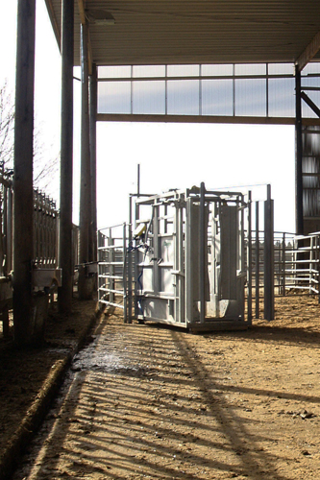
1.2 | Försök att utföra vägningen på ungefär samma tid för att vomfyllnaden ska vara ungefär lika på djuren från gång till gång.
1.3 | Vid användande av måttband, kontrollera resultatet med jämna mellanrum. Testa och väg slaktdjur precis innan slakt om det inte finns tillgång till våg. Det är viktigt att dra med ungefär samma motstånd och lägga måttbandet lika runt kroppen varje gång.

Foto: Linda Anderberg Gustafson

